**ПАМЯТКА ДЛЯ РОДИТЕЛЕЙ ,,ОСТОРОЖНО, КЛЕЩИ!,,**

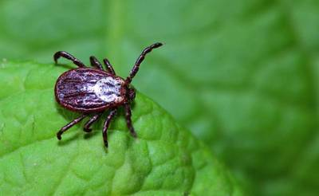

***Как происходит заражение***

Клещи, находясь на ветках или траве, при приближении животного или человека могут прицепиться к нему, а потом добраться до открытых участков кожи, чаще всего - шея, волосистая часть головы, спина, подмышечные и паховые области и др. Слюна клеща содержит обезболивающее вещество, поэтому укус его безболезнен, и длительное время не заметен. Вместе со слюной зараженные клещи передают в кровь человека или животного не только вирус клещевого энцефалита, но в некоторых случаях спирохеты,

которые вызывают заболевание, клинически сходное с клещевым энцефалитом – клещевой

***Как предотвратить присасывание клещей***

Основная мера защиты – не допускать присасывания клещей. Для этого используют средства индивидуальной защиты: рациональное использование обычной одежды и отпугивающие средства (репелленты). При посещении леса одевайтесь так, чтобы исключить возможность заползания клещей под одежду и на открытые участки кожи, за воротник, на волосы. Через каждые 1,5-2 часа пребывания в лесу проводить само- и взаимо осмотры верхней одежды и открытых частей тела.

Если вас укусил клещ, его нельзя срывать с места укуса, т.к. в месте укуса может остаться хоботок и произойдёт нагноение. Клеща необходимо снимать в медицинских перчатках, захватив его большим и указательным пальцем как можно ближе к коже, или следует обратиться в поликлинику, травмпункт по месту жительства для снятия и дальнейшего наблюдения. Ранку после удаления клеща следует обработать йодом.

**Будьте внимательны и осторожны!**